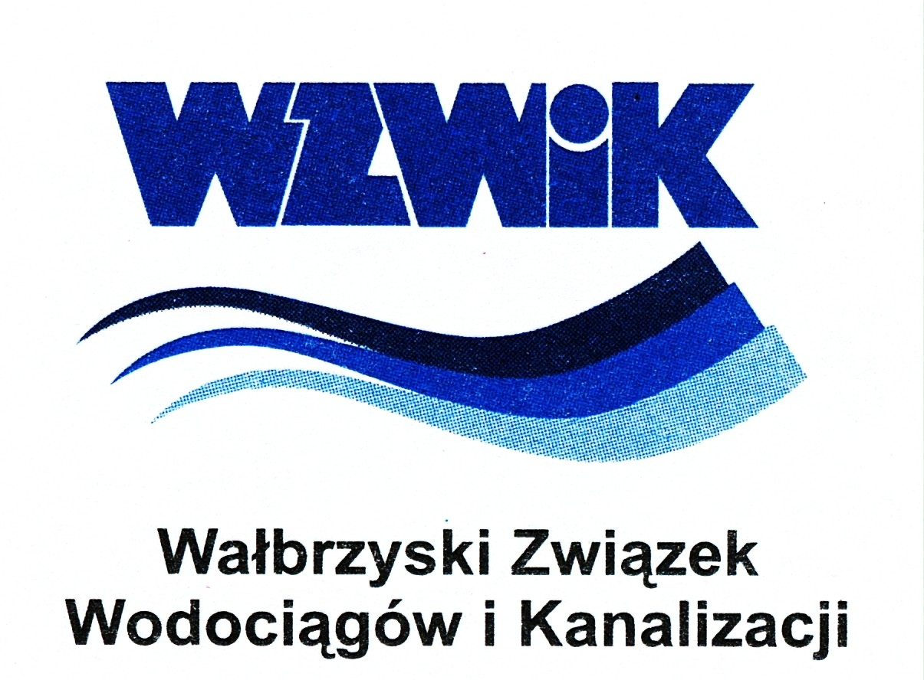 | Jednostka Realizująca Projekt  Aleja Wyzwolenia 39, 58 – 300 Wałbrzych  Tel. 0-74 84 99 100 Tel/Fax 0-74 84 99 200  www.wzwik.pl e-mail piu@wzwik.pl | 

Wałbrzyski Związek Wodociągów i Kanalizacji przeprowadził negocjacje z Narodowym Funduszem Ochrony Środowiska i Gospodarki Wodnej w sprawie udzielenia pożyczki inwestycyjnej, pozwalającej zamknąć finansowanie projektu „Oczyszczanie ścieków w Wałbrzychu”.
WZWIK zyskał poręczenia Gmin, stanowiące zabezpieczenie ww. pożyczki.

Gminy udzieliły poręczenia w następujący sposób :

Wałbrzych – 79.005.160,00 zł
Walim – 3.458.000,00 zł
Głuszyca – 8.122.737,59 zł
Boguszów Gorce – 19.937.819,00 zł
Świebodzice – 32.952.947,26 zł
Szczawno Zdrój – 2.361.072,88 zł
Jedlina Zdrój – 6.182.324,40 zł

